COORDONNÉES DES SECOURS
SECOURS
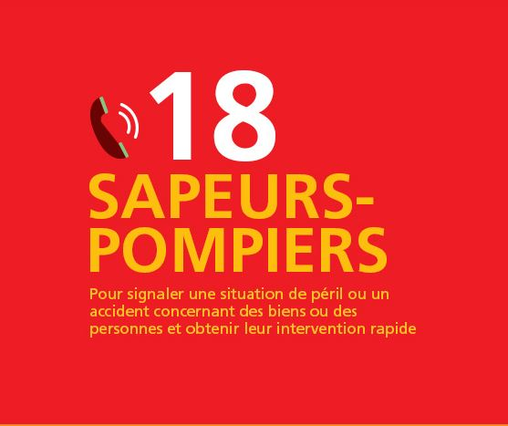
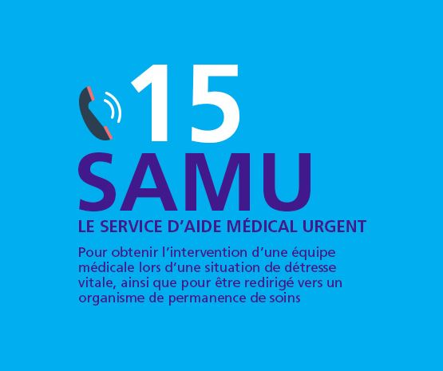
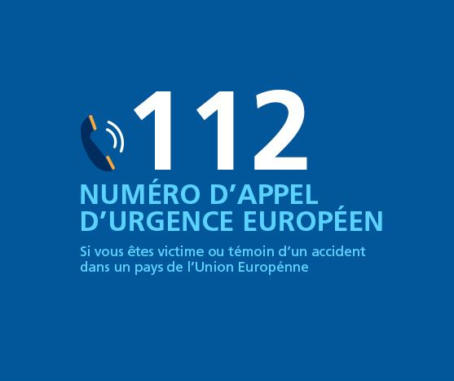

En cas d’accident, gardez votre calme et téléphonez aux secours.
Indiquez la nature du problème, précisez le lieu exact de l’événement, le nombre et l’état apparent des victimes.
NE JAMAIS RACCROCHER AVANT LES SECOURS
 | Une trousse de secours est disponible à :
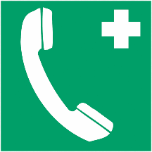 | Centre anti-poison : 03 88 37 37 37  Urgence sécurité gaz : 0 800 47 33 33
SECOURISTE
 | Nom :  Service :  Téléphone :  Téléphone portable :  Courriel :
MÉDECINE DE PRÉVENTION
 | Téléphone : 03.81.99.36.33  Courriel : secretariatmedecine@cdg25.org  Adresse : 50 avenue WILSON, 25200 MONTBÉLIARD
ASSISTANT DE PRÉVENTION
Nom :
Service :
Téléphone :
Téléphone portable :
Courriel :

